管理体系审核记录表
过程与活动、  抽样计划 | 涉及  条款 | 受审核部门：综合办 主要领导：邵珠君 陪同人员：赵晓东 | 判定
 |  | 审核员：汪桂丽 审核日期：2021.11.27下午
审核条款：
QMS:5.3、6.2、7.1.2、7.1.6、7.2、7.3、7.5、9.2,10.2，
OHS：5.3、6.2、7.2、7.3、7.5、9.2,10.2,
组织的岗位职责和权限 | QO 5.3 | 部门主要负责质量、职业健康安全管理体系建立、实施、保持和持续改进；公司体系文件、记录及外来文件的管理；协助管理层贯彻落实公司管理方针和目标指标和管理评审；负责公司人力资源管理；负责制定培训计划并组织培训；组织对本公司的危险源进行识别/辨识和评价，确定重大危险源；负责制定内部审核计划，组织实施内部审核；负责顾客要求确定、评审、满意调查及沟通；负责供方选择评价，确定合格供方，并负责采购实施；负责职业健康安全运行控制管理；应急准备和响应等工作。  与负责人交流明确职责和权限,与手册中规定一致。 | OK
目标及其实现策划 | QO 6.2  6.2.1  6.2.2 | 提供公司目标、各部门质量目标分解文件、各部门安全指标分解；  综合办质量目标分解；  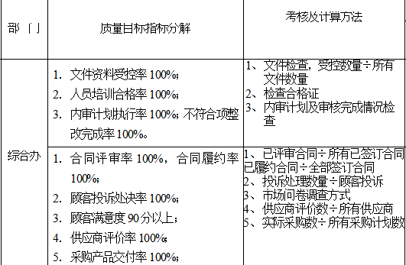  有2021年11月11日质量分解目标完成统计表，质量分解目标、指标均达成。  提供 2021年职业健康安全目标指标及方案 ，方案明确目标、指标、方案及措施、责任部门、资金预算、周期及完成日期；  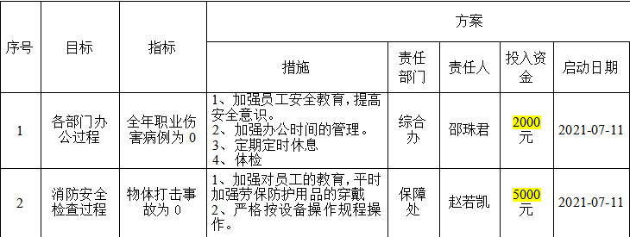  有2021年11月21日分解目标指导及方案跟踪：目标指标达成，方案在实施中。  1、2021年火灾事故为0  2、2021年触电事故为0  - 职业病发生率为0  - 乱拉电线等违章作业事故为0；  - 摔伤事故为0；  - 传染病事故为0； | OK
人员 | Q 7.1.2 | 提供《人员基本要求一览表》，从品德、资历、业绩、能力对任职各岗位人员做出规定；与负责人交流目前人员基本充分、适宜；  抽 提供校长、部门负责人、关键岗位人员均规定任职资格要求。 | OK
组织知识 | Q 7.1.6 | 提供并按《文件和资料控制程序》对知识管理控制，公司确定运行过程所需的知识及管理要求；  内部来源包括：公司管理要求（管理手册、程序文件、各项制度、作业记录等）、管理过程控制失败和成功项目吸取的经验教训和改进的结果等；  外部来源包括：外来资料（如顾客反馈的信息、供应商和合作伙伴知识、竞争对手等）、法律法规、市  场信息、供方信息等。  对知识的保持采取文件资料的保存和信息系统存储方式，在公司内部通过传递、交流、培训等方式获取。  为获取更多必要的知识采用工作经验总结、顾客意见的采集，行业领先者的最佳实践调查等。 | OK
能力 | QO 7.2 | 公司建立并执行《人力资源控制程序》、《教师量化考核标准及办法》  提供《人员基本要求一览表》，公司按各岗位任职资格要求,对工作人员进行任职资格评价，最终确认满足岗位能力要求情况。  抽查邵珠君、宋敬、刘鹏飞岗位任职评价：从品德、资质、业绩、能力方面进行评价，得分分别为97、96、97分，结果合格，称职，评价时间：日期：2021.07.29。  提供2021年度培训计划，编制：邵珠君 批准：赵晓东 日期：2021年07月13日，培训计划包括GB/T19001-2016、GB/T 45001-2020标准的培训、《管理手册》、《程序文件》、安全和环保法律法规、安全培训、法规、劳动保护的培训、应急响应演练知识培训、专业技术知识培训等；要求新员工培训随时进行；  查《培训记录》：  1）2021.7.26日：各部门主要负责人培训 培质量、安全管理体系标准培训，有培训老师记录，通过提问考核，对所有参加培训人员进行现场提问，均能通过考核， 通过培训学，本公司员工对GB/T19001-2016、GB/T45001-2021标准培训及相关法律法规培训要求有了深入的理解，培训有效。  2）2021.8.17日：各部门主要负责人培训 培训题目新版管理手册、程序文件的培训，有培训老师记录，通过提问考核，对所有参加培训人员进行现场提问，均能通过考核。  ，通过培训学习，本公司员工对文件中掌握，培训有效。  3）2021.10.15日 各部门全体人员安全、法规、劳动保护的培训，记录培训内容，通过现场提问考核，对所有参加培训人员进行现场提问，均能通过考核。  通过培训学习，老师们对安全生产及法律常识等知识内容有所掌握，培训有效。  抽查三名关键、特殊岗位人员持证：  赵 雪 一级注册消防工程师 证书批准日期2020年11月8日 管理号1257；  赵若凯 一级注册消防工程师 证书批准日期2020年11月8日 管理号0964；  宋 敬 一级注册消防工程师 证书批准日期2019年11月10日 管理号254X。 | OK
意识 | QO 7.3 | 公司通过学习、会议、宣传等方法使在组织控制范围内的相关工作人员知晓和理解：质量、职业健康安全方针、相关的质量、职业健康安全目标；员工为本公司管理体系有效性的贡献的意义和途径，包括改进管理绩效的益处；不符合质量和职业健康安全管理体系要求的后果。 | OK
形成文件信息 总则 | QO 7.5  7.5.1 | 公司质量、职业健康安全管理体系包括： 手册、程序文件、管理制度、作业文件和外来文件、记录；  公司建立文件和记录时考虑本公司规模、经营现状、合规义务需要，过程复杂性以及人员能力等因素，确定了为确保管理体系有效性所需支持性文件。 | OK
创建和更新 | QO 7.5.2 | 文件按程序执行更改和作废；负责人明确创建和更新成文信息时，确保文件标识和说明、适宜的格式和媒介、文件经过评审和批准，确保适宜性和充分性。  体系运行以来，暂无更新变化。 | OK
成文信息的控制 | QO 7.5.3 | 建立并执行《文件和资料控制程序》、《记录控制程序》；  提供受控文件清单（手册、程序汇编成册），有名称、编号、实施日期；  提供控制记录清单：记录名称、部门、编号、明确记录保存期限；  提供法律法规和标准清单：名称、版本、编号；  查文件发放和资料发放回收登记表：  2021.7.1 下发管理手册、程序文件汇编、消防作业指导书，有发放记录，各相关人员均签字领取；  有2021年8月13日消防设施操作员培训通知发放记录。  现场查看：用档案盒、文件柜存放文件记录，分类、编目，便于检索，保管正常。  明确文件和资料更改控制要求，体系运行以来暂无作废文件和资料。 | OK
内部审核 | QO 9.2 | 建立并执行《内部审核控制程序》，并能按标准规定对内部审核的策划、实施、人员安排与资质、内部审核的记录、不符合项的分析与验证，以及审核的结论等开展内部审核。  由综合办组织内部审核，一般每年至少进行一次内部审核，抽查内部审核情况：  提供2021年度内审计划，10月进行内审， 批准：赵晓东；  查2021年内部审核计划，其内容已包括了审核目的、依据、范围、审核组，安排，内审日期：2021年10月11日， 批准：赵晓东 2021年10月08日  内部审核实施：审核组长：（A）赵晓东 审核组成员：（B）邵珠君 审核按计划进行，有首末次会议签到和会议记录。  审核计划已考虑到互查的公正性，无审核员审核本部门情况，计划内容涉及各部门，条款覆盖整个标准。  提供了《内审检查表》，其中包括总经理/员工代表、综合办、教导处、保障处审核记录，条款与策划一致，记录真实、完整。  本次内审发现1个一般不符合项，明确不符合标准条款和负责部门，开具不合格项报告：综合办1项  Q 7.5，部门确认不合格，并进行原因分析和整改，有记录并对整改效果进行验证，已关闭。  提供《内部审核报告》，对现场审核进行了综述，对质量和职业健康安全管理体系进行了符合性的综合评价，结论为：1.公司已按照GB/T 19001-2016、GB/T 45001-2020标准建立并运行、实施并保持了管理体系，基本符合标准的要求；  2.公司的管理体系文件得到完善，比以前更系统、适用、规范；  3.公司内部的运作程序及模式的也逐渐规范化、标准化；  公司GB/T 19001-2016、GB/T 45001-2020审核范围内基本符合准则并得到实施，已具有满足顾客、相关方要求与法律法规的能力，已初步具有持续改进机制。  公司内部审核基本有效。  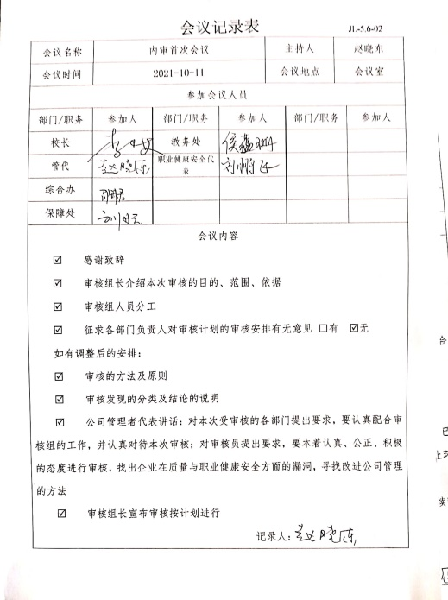  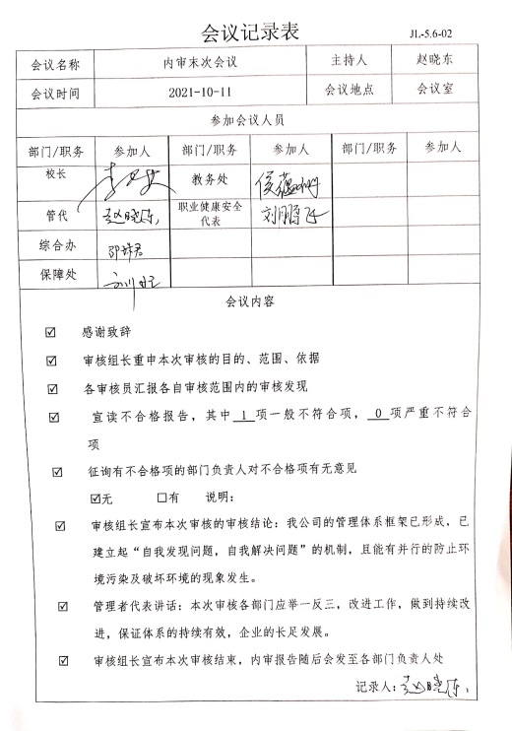 | OK
不合格/事件、纠正措施 | QQ 10.2 | 提供并执行《事件、不符合调查处理控制程序》、《纠正和预防措施控制程序》，明确采取纠正措施的时机、对不合格或潜在不合格及事件的原因进行分析、采取相应的对策措施等，所制定的纠正措施、预防措施程序中规定的要求满足标准要求。  负责人介绍公司在运行过程中对发现的不合格都会采取纠正、纠正措施以防止不合格或不符合再次发生，同时也会举一反三，采取预防措施以防止发生不合格或不符合。  公司内审时发现的1项不符合项进行了原因分析、纠正措施和验证，详见审核9.2条款记录。  公司未发生投诉不合格的情况。  公司对纠正及预防措施的管理基本符合要求。 | OK

说明：不符合标注N

